PIKC
Kuldīgas Tehnoloģiju un tūrisma tehnikums
Skolotājs Ivars Asnis
Ievads Elektrotehnikā-1
Rezistors (Pretestība)

- Rezistors tā ir elektroniska ierīce, kura rada pretestību elektriskai strāvai.

Klasiskais apzīmējums:
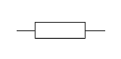
Dator programmas istrādāts zīmējums:
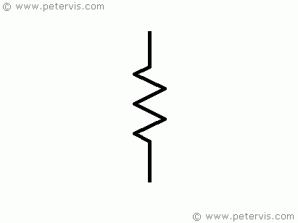

Rezistori viss plašāk izmanto lai regulētu strāvas stiprumu (Amperus) un strāvas virzienu strāvas ķēdē. Galvenā pamatpretestības mērvienība ir Ω (oms). Lai vienkāršotu pierakstu un saīsinātu to, shēmās tiek veikta oma vērtību gradācija.
Oms Ω:
1000Ω = 1KΩ (Kilooms)
1000KΩ = 1MΩ (Megaoms)
1000MΩ = 1 Megagigoms

- Rezistori var būt pastāvīgas vērtības vai regulējamas vērtības. Regulējamās vērtības rezistorus sauc par potenciometriem, bet, ja pieregulēšanas intervāls ir neliels, tad tos sauc par pieregulēšanas rezistoriem.
- NVS valstu apzīmētajām detaļām parasti rīkojas šādi: ja pretestība ir vērtibā līdz 1KΩ, tad raksta tikai skaitli. Ja pretestība ir vienāda vai lielāka par 1KΩ, tad tai blakus raksta burtu K vai KΩ.
- Tātad atkarībā no rezistora jaudas ir tieši atkarīgs tā ģeometriskais izmērs.
- Ja izmērs ir mazs tad pastāv divi ceļi, veidot svītrkodu vai pielietot nosacītus apzīmejumus.
- Ja pretestībās vērtība ir izteikta ar veselu skaitli tad, tad uzraksts uz pretestībām tiek rakstīts šādi:
  - 15R = 15Ωm (Ω)
  - 47K = 47KΩm (KΩ)
  - 10M = 10Mom (MΩ)
- Ja mērvienība izsakās kā daļskaitlis ir mazāks par vienu vienību tad raksta šādi:
  - R12 = 0.12Ωm (Ω)
  - K27 = 0.27KΩm (KΩ)
  - M82 = 0.82MΩm (MΩ)
- Ja rezistora vērtība ir gan veselā skaitlī gan daļās tad to pieraksts ir sekojošs:
  - 5R1 = 5,1Ωm (Ω)
  - 3K3 = 3,3KΩm (KΩ)
  - 1M5 = 1,5MΩm (MΩ)
- Visiem rezistoriem ir rūpnīcas izgatavotāja noteikts novirzes no nominālās vērtības.
- Populārakas standartizētās novirzes ir:
  - ±5%
  - ±10%
  - ±20%
Rezistoriem ir jauda vatos kuru viņš spēj pārvadīt, jo lielāka jauda vatos jo lielāks rezistors pēc izmēra. Shēmā rezistora jaudai ir nosacīti apzīmējumi.zJauda 0,05W
Jauda 0,125W
Jauda 0,25W
Jauda 0,5W
Jauda 1W
Jauda 2W
Jauda 5W
Jauda 10W

Maiņrezistors
Maiņrezistors ieslēgts kā reostats, jo viņa kustīgais kontakts ir savienots ar vienu no malējiem kontaktiem.
Pieskaņošanas rezistors (ir raksturīgs ar to, ka parasti ir ieremontēts rezistora korpusā, līdz ar to visas regulēšanas notiek ar metālu vai plastmasu skrūvgriezi.)

